**[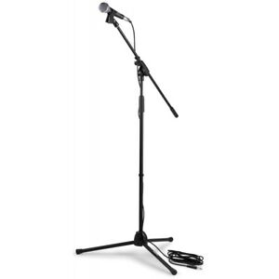](https://www.google.ch/url?sa=i&rct=j&q=&esrc=s&source=images&cd=&ved=2ahUKEwikpb-d5YrlAhXI5KQKHe2VCzcQjRx6BAgBEAQ&url=https://www.ebay.de/itm/Mikrofon-Set-Kabelmikrofon-mit-Stativ-XLR-Kabel-Tasche-Gesang-Sprache-Buehne-D-/272527924414&psig=AOvVaw2WRnQQbL9-_q3hRse0Fgs_&ust=1570559769805322)**

**Stage-Rider Clique 713**

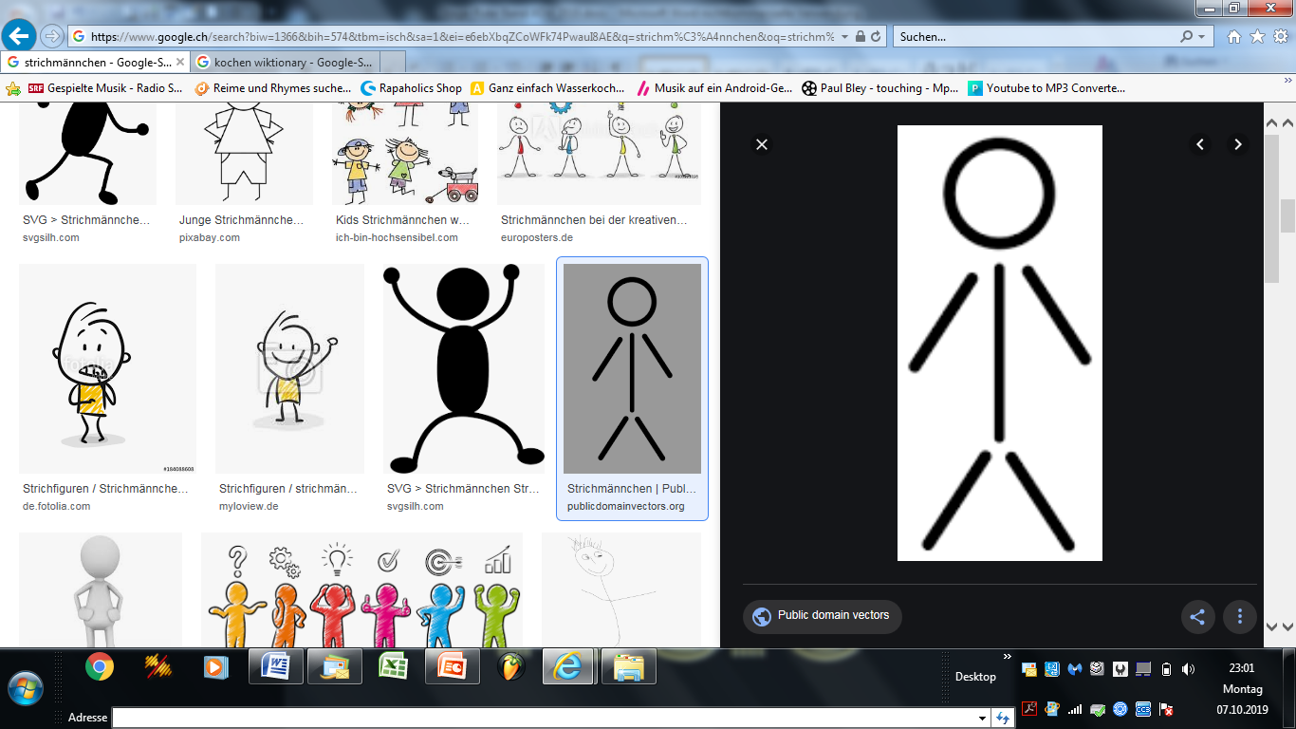****

DJ

[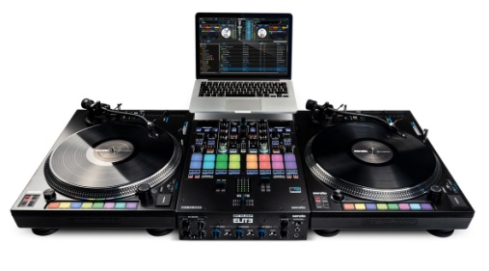](https://www.google.ch/url?sa=i&rct=j&q=&esrc=s&source=images&cd=&ved=2ahUKEwitnPuQiYvlAhVGK1AKHbleAc8QjRx6BAgBEAQ&url=https://www.bonedo.de/artikel/einzelansicht/leak-reloop-arbeitet-an-serato-mixer-mit-dem-namen-elite.html&psig=AOvVaw2g7lpM7W_Rsaew2cybaWe0&ust=1570569365654734)[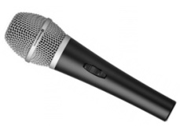](https://www.google.ch/url?sa=i&rct=j&q=&esrc=s&source=images&cd=&ved=2ahUKEwiesPyHkIvlAhVNJlAKHXjZC-oQjRx6BAgBEAQ&url=https://www.huss-licht-ton.de/product_info.php/Beyerdynamic-TG-V35ds-Mikrofon/info/12057.html&psig=AOvVaw3gfZHfT6yqt8YCr8ajCuma&ust=1570571260388477)

**[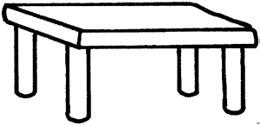](https://www.google.ch/url?sa=i&rct=j&q=&esrc=s&source=images&cd=&ved=2ahUKEwjsweTA5IrlAhULr6QKHTADDtsQjRx6BAgBEAQ&url=https://www.gratis-malvorlagen.de/objekte/tisch-symbol/&psig=AOvVaw1h-ZOGGURHSzr8Zb1iuAag&ust=1570559541744390)**

Sam L

Joni

[](https://www.google.ch/url?sa=i&rct=j&q=&esrc=s&source=images&cd=&ved=2ahUKEwikpb-d5YrlAhXI5KQKHe2VCzcQjRx6BAgBEAQ&url=https://www.ebay.de/itm/Mikrofon-Set-Kabelmikrofon-mit-Stativ-XLR-Kabel-Tasche-Gesang-Sprache-Buehne-D-/272527924414&psig=AOvVaw2WRnQQbL9-_q3hRse0Fgs_&ust=1570559769805322)

**Checkliste für Ware, die wir gerne zur Verfügung bräuchten:**

-3 Mikrophone

-Tisch für den Mischpult und Laptop

**Handynummer von mir (Marc Parpan)**

079 901 73 50

**Ware, welcher Act selber mitnehmen:**

-Mischpult und Laptop